Design and Evaluation of a Hardware Accelerator for an INT8-Quantized Convolutional Neural Network Applied to Brain MRI Classification on the PYNQ-Z2 SoC
Quoc Khanh Le*, Quang Duoc Dang, Minh Hai Le, Mai Trung Dung Nguyen,
Huu Duc Nguyen, Phan An Ky La
Trường Đại học Công nghệ Kỹ thuật Thành phố Hồ Chí Minh, Việt Nam
*Corresponding author. Email: khanhlq06@gmail.com
ARTICLE INFO |  |  | ABSTRACT
Received: |  |  | This study presents the design and evaluation of an INT8-quantized convolutional neural network for brain MRI classification on the PYNQ-Z2 SoC. Grayscale images of size 96 × 96 are classified into four categories: glioma, meningioma, no tumor, and pituitary. The first convolutional block, including Conv1, ReLU, and MaxPooling, is accelerated on the FPGA using Vitis HLS, while the remaining layers run on the ARM Cortex-A9 processor. On 995 test images, both ARM-only and ARM-FPGA implementations correctly classified 922 images, achieving 92.66% accuracy and a macro F1-score of 0.9194. Their final INT8 output tensors matched across all 995 images. Median inference latency decreased from 23.644 to 17.855 ms per image, corresponding to a 1.324× speedup. The reported measurements include data transfer and inference but exclude image loading, preprocessing, and system initialization. Further evaluation on patient-level independent data is needed.
Revised:
Accepted:
Published:
KEYWORDS
Brain MRI;
Convolutional neural network;
INT8 quantization;
FPGA acceleration;
PYNQ-Z2.
Thiết kế và đánh giá bộ tăng tốc phần cứng cho mạng nơ-ron tích chập lượng tử hóa INT8 trong phân loại ảnh MRI não trên SoC PYNQ-Z2
Lê Quốc Khánh*, Đặng Quang Được, Lê Minh Hải, Nguyễn Mai Trung Dũng,
Nguyễn Hữu Đức, Lã Phan Ân Kỳ
Trường Đại học Công nghệ Kỹ thuật Thành phố Hồ Chí Minh, Việt Nam
Giảng viên hướng dẫn: TS. Trương Quang Phúc
*Tác giả liên hệ. Email: khanhlq06@gmail.com
THÔNG TIN BÀI BÁO |  |  | TÓM TẮT
Ngày nhận bài: |  |  | Nghiên cứu trình bày thiết kế và đánh giá hệ thống phân loại ảnh MRI não trên SoC PYNQ-Z2 sử dụng mạng CNN lượng tử hóa INT8. Mạng phân loại ảnh xám 96 × 96 thành bốn nhóm: glioma, meningioma, không có khối u và pituitary. Khối Conv1, ReLU và MaxPooling được tăng tốc trên FPGA bằng Vitis HLS; các lớp còn lại thực thi trên ARM Cortex-A9. Trên 995 ảnh kiểm thử, cả hai cấu hình ARM thuần và ARM–FPGA đạt độ chính xác 92,66% (922 ảnh đúng), Macro F1-score 0,9194 và đầu ra INT8 trùng khớp trên 995/995 ảnh. Thời gian suy luận trung vị giảm từ 23,644 xuống 17,855 ms/ảnh, tương ứng hệ số tăng tốc 1,324 lần. Phép đo bao gồm truyền dữ liệu và suy luận, không bao gồm đọc ảnh, tiền xử lý và khởi tạo hệ thống. Cần đánh giá thêm trên dữ liệu độc lập theo bệnh nhân.
Ngày hoàn thiện:
Ngày chấp nhận đăng:
Ngày đăng:
TỪ KHÓA
Ảnh MRI não;
Mạng nơ-ron tích chập;
Lượng tử hóa INT8;
Tăng tốc FPGA;
PYNQ Z2.

1. Giới thiệu và cơ sở lý thuyết
Mạng nơ-ron tích chập (CNN) học đặc trưng ảnh bằng các bộ lọc trượt. Tại mỗi vị trí, phép nhân–cộng tích lũy (MAC) tạo đầu ra của lớp tích chập (Conv2D); ReLU loại các giá trị kích hoạt âm, còn MaxPooling lấy giá trị lớn nhất trong một vùng để giảm kích thước dữ liệu. Các lớp Dense tổng hợp đặc trưng; Softmax tạo xác suất dự đoán cho bốn lớp MRI. Conv2D có nhiều phép MAC độc lập, phù hợp với tính toán song song trên FPGA [1].
Bo mạch PYNQ-Z2 sử dụng SoC Zynq-7020 (XC7Z020-1CLG400C), gồm hệ xử lý (PS) với hai lõi ARM Cortex-A9 và phần logic lập trình được (PL/FPGA). Phần PL có 53.200 LUT (bảng tra logic), 106.400 FF (phần tử nhớ), 140 BRAM tile (khối nhớ trên chip) và 220 DSP (khối tính toán số). Bo mạch có DDR3 512 MB, Ethernet và khe microSD [7]. Trong nghiên cứu, ARM thực hiện điều khiển và các lớp CNN còn lại; FPGA đảm nhiệm khối Conv1.
Sze và cộng sự [1] chỉ ra vai trò của tính toán song song và tái sử dụng dữ liệu trong phần cứng CNN. FINN [3] sử dụng trọng số và dữ liệu nhị phân 1 bit, đồng thời liên kết các lớp tăng tốc theo luồng. Thiết kế của nhóm sử dụng INT8 và chỉ đưa Conv1–ReLU–MaxPool1 lên FPGA; phần mạng còn lại chạy trên ARM. Sự khác biệt về độ chính xác số, kiến trúc, thiết bị và tập dữ liệu khiến các số liệu tốc độ trong FINN không phù hợp để đối chiếu trực tiếp.
Nghiên cứu tập trung vào ba nội dung: thiết kế IP Conv1 INT8 bằng Vitis HLS với khả năng tái sử dụng dữ liệu và tính toán song song; tích hợp IP với ARM và bộ nhớ DDR3 qua AXI DMA; kiểm chứng chức năng, đánh giá tài nguyên, thời gian đáp ứng ràng buộc của mạch và thời gian xử lý thực đo trên PYNQ-Z2. Hai cấu hình được đánh giá trên cùng 995 ảnh.

2. Phương pháp nghiên cứu

2.1. Dữ liệu và phân chia tập
Nghiên cứu sử dụng 6.000 ảnh MRI não từ bộ dữ liệu BRISC [4], gồm 5.000 ảnh huấn luyện ban đầu và 1.000 ảnh kiểm thử. Bốn nhóm phân loại là Glioma, Meningioma, No tumor và Pituitary. Sau khi loại ảnh trùng hoàn toàn, dữ liệu còn 4.955 ảnh thuộc tập huấn luyện ban đầu và 995 ảnh kiểm thử, tổng cộng 5.950 ảnh.
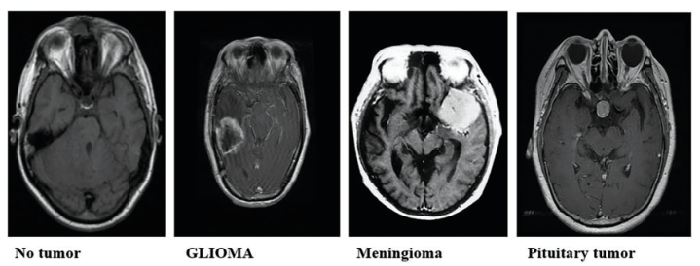
Hình 1. Ảnh MRI của No tumor, Glioma, Meningioma và Pituitary (từ trái sang phải).
SHA-256 là thuật toán băm biến nội dung tệp thành mã 256 bit. Nhóm tính mã băm của từng tệp, tập hợp những tệp có mã giống nhau, kiểm tra lại nội dung rồi loại các bản sao. Kết quả phát hiện 46 nhóm trùng với 50 ảnh dư thừa, trong đó 7 nhóm có ảnh ở cả hai tập ban đầu. Phương pháp này phát hiện tệp giống hệt nhau, nhưng không tự nhận biết các ảnh gần giống hoặc nhiều ảnh thuộc cùng bệnh nhân.
Bảng 1. Phân bố dữ liệu sau xử lý ảnh trùng
Lớp | Huấn luyện | Kiểm thử | Tổng
Glioma | 1.147 | 253 | 1.400
Meningioma | 1.310 | 303 | 1.613
No tumor | 1.058 | 139 | 1.197
Pituitary | 1.440 | 300 | 1.740
Tổng | 4.955 | 995 | 5.950
Sau làm sạch, 995 ảnh kiểm thử được giữ riêng để đánh giá mô hình. Trong 4.955 ảnh huấn luyện ban đầu, nhóm sử dụng 3.964 ảnh để cập nhật trọng số (80%) và 991 ảnh để xác thực (20%). Hai tỷ lệ này được tính trên 4.955 ảnh. Nếu lấy toàn bộ 5.950 ảnh làm mẫu số, tỷ lệ huấn luyện, xác thực và kiểm thử lần lượt là 66,62%, 16,66% và 16,72%. Vì vậy, sơ đồ phân chia không biểu thị một phép chia 80:20 trên toàn bộ dữ liệu.
$$P_{i}=\frac{N_{i}}{N_{total}}×100\%$$
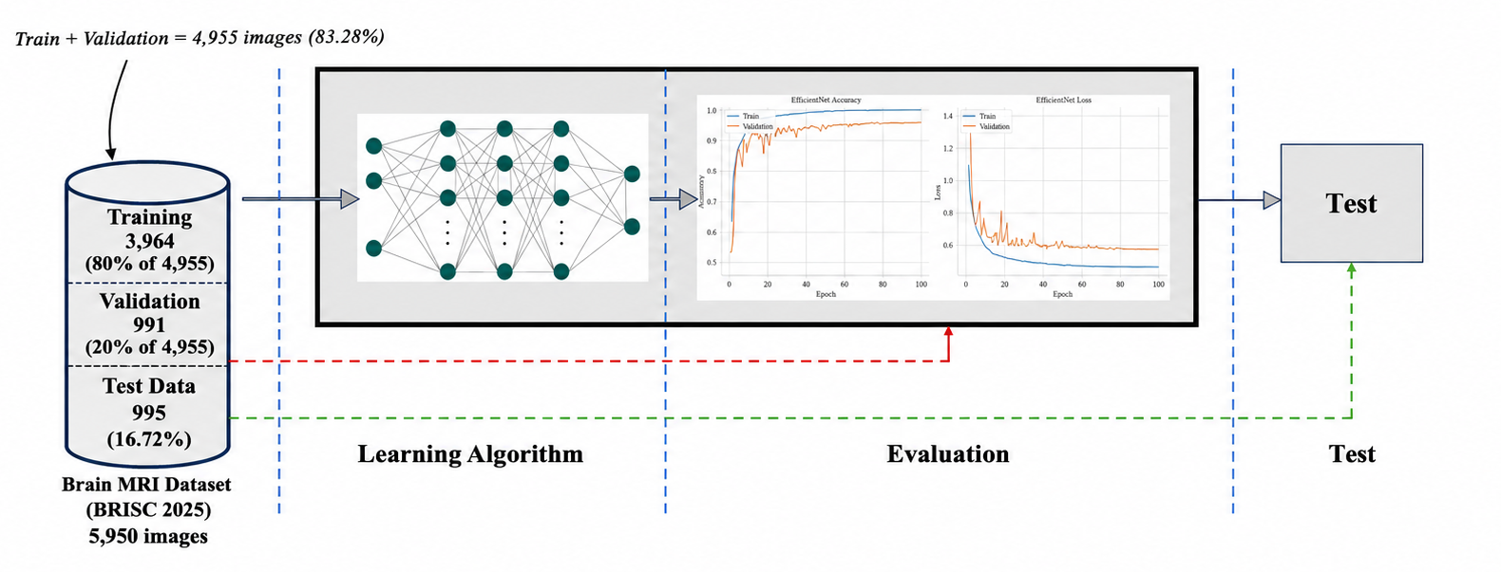
Hình 2. Phân chia Training/Validation theo tỷ lệ 80:20; Test giữ riêng. Các đồ thị trong hình chỉ minh họa, không phải kết quả Tiny CNN.

2.2. Tiền xử lý ảnh và định dạng dữ liệu
Ảnh MRI được chuyển về ảnh xám và thay đổi kích thước thành 96 × 96 pixel bằng nội suy song tuyến tính. Mỗi giá trị điểm ảnh trong khoảng 0–255 được trừ 128 để biểu diễn bằng số nguyên có dấu 8 bit (INT8). Tensor đầu vào có kích thước (1, 96, 96, 1), lần lượt là số ảnh, chiều cao, chiều rộng và số kênh. Hai cấu hình sử dụng cùng dữ liệu đã xử lý để phép so sánh được thống nhất.
Conv1 áp dụng tám bộ lọc 3 × 3, không bổ sung viền ảnh (VALID), cho tensor 94 × 94 × 8. Hàm kích hoạt ReLU chặn các giá trị âm trong miền số thực; với điểm không đầu ra bằng −128, ngưỡng tương ứng trong miền INT8 là −128. MaxPooling 2 × 2, bước trượt 2, giảm kích thước xuống 47 × 47 × 8. Kết quả này được chuyển về ARM để thực thi các lớp còn lại.
Cấu hình ARM thuần chạy toàn bộ mạng TensorFlow Lite INT8. Cấu hình ARM–FPGA chạy khối Conv1, ReLU và MaxPool1 trên FPGA, sau đó đưa kết quả tới phần mạng còn lại trên ARM. Hai cấu hình sử dụng tham số cùng mô hình và được đối chiếu trên tập kiểm thử.

2.3. Kiến trúc mạng CNN và quy trình huấn luyện
Tiny CNN gồm bốn khối Conv2D có số kênh đầu ra lần lượt là 8, 24, 48 và 64. Sau các lớp MaxPooling, kích thước tensor lần lượt là 47 × 47 × 8, 23 × 23 × 24, 11 × 11 × 48 và 5 × 5 × 64. Từ Conv2, mỗi khối có thêm chuẩn hóa theo lô (Batch Normalization), ReLU và MaxPooling. Bộ phân loại gồm Flatten (1.600 phần tử), Dense 64, Dropout 0,35 và Dense 4 với Softmax. Hình 3 mô tả toàn mạng; Hình 4 thể hiện rõ khối chuyển sang FPGA.
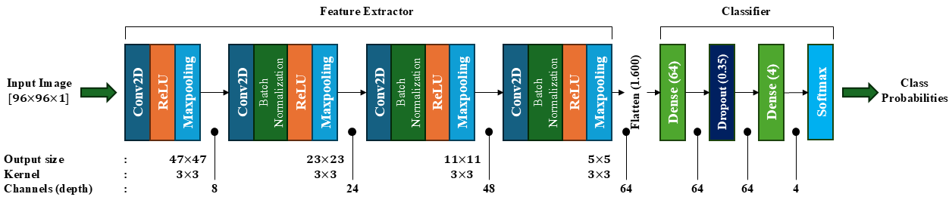
Hình 3. Kiến trúc mô hình CNN.
Mô hình được huấn luyện bằng Adam với 32 ảnh mỗi lô, tốc độ học ban đầu 0,0003 và tối đa 80 epoch (mỗi epoch là một lượt học trên tập huấn luyện). Dropout 0,35 và điều chuẩn L2 giúp hạn chế học thuộc dữ liệu. Tốc độ học giảm khi sai số xác thực không cải thiện; quá trình huấn luyện dừng sau 16 epoch không cải thiện và sử dụng lại bộ trọng số có sai số xác thực thấp nhất.
Trên 991 ảnh Validation, mô hình INT8 đạt accuracy 95,9% và giá trị hàm mất mát (loss) 0,15. Đây là chỉ tiêu phục vụ chọn mô hình, không thay thế kết quả Test 995 ảnh trên PYNQ-Z2.
Lượng tử hóa INT8 biểu diễn giá trị thực bằng số nguyên 8 bit, hệ số tỷ lệ (scale) và điểm không (zero-point) [2], [5]. Trong IP, đầu vào và trọng số được nhân bằng số nguyên; kết quả cộng dồn ở INT32 trước khi đưa về INT8 theo tham số của từng kênh. Zero-point đầu ra bằng −128 nên ReLU được thực hiện bằng cách giới hạn ngưỡng dưới tại −128 trong miền INT8.
$$x=s\left(q-z\right)$$

2.4. Thiết kế bộ tăng tốc Conv1 trên FPGA
IP Conv1 được viết bằng C/C++ và tổng hợp sang mạch số bằng Vitis HLS 2026.1 cho xc7z020clg400-1, với chu kỳ clock mục tiêu 10 ns (100 MHz). Phép tích chập VALID tạo 94 × 94 vị trí; mỗi vị trí dùng tám bộ lọc 3 × 3. Số phép nhân–cộng được tính theo phương trình dưới đây. MaxPool1 giảm đầu ra từ 70.688 xuống 17.672 giá trị INT8, tức lượng dữ liệu phải truyền về ARM giảm bốn lần.
$$N_{MAC}=94×94×8×3×3=636 192$$
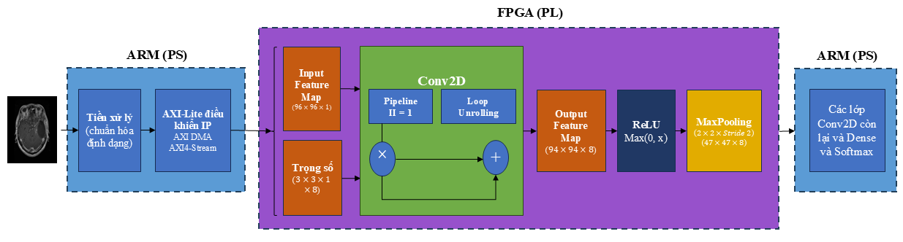
Hình 4. Luồng suy luận và điểm phân chia ARM–FPGA tại khối Conv1.
AXI DMA chuyển ảnh từ DDR3 tới IP qua kênh đọc bộ nhớ (MM2S) và luồng AXI4-Stream rộng 8 bit. Kênh ghi bộ nhớ (S2MM) nhận các từ 64 bit; mỗi từ chứa tám kênh INT8 của một vị trí sau MaxPool1. ARM cấu hình DMA và IP qua giao tiếp thanh ghi AXI4-Lite. Mỗi ảnh tạo 47 × 47 = 2.209 từ đầu ra, tương đương 17.672 byte.
Hai bộ đệm dòng giữ các hàng ảnh trước, còn cửa sổ trượt 3 × 3 cập nhật từng pixel để tái sử dụng dữ liệu. Chỉ thị loop unrolling triển khai nhiều phép tính nhân–cộng song song. Theo C Synthesis, vòng đọc ảnh đạt II = 1 (khoảng khởi phát), tức có thể bắt đầu xử lý pixel mới sau mỗi chu kỳ khi dữ liệu sẵn sàng. Đây là thông lượng xử lý, không phải độ trễ hoàn thành một ảnh.
Nhờ gộp ReLU và MaxPool1 vào cùng IP, lượng dữ liệu đầu ra cần truyền về ARM giảm từ 70.688 xuống 17.672 byte. Tuy nhiên, mức tăng tốc toàn hệ thống còn phụ thuộc thời gian truyền DMA và các lớp CNN chạy trên ARM.

2.5. Tích hợp hệ thống và triển khai trên PYNQ-Z2
Block Design ở Hình 5 gồm Zynq Processing System, AXI DMA, IP conv1_hls_0, mạch kết nối AXI và mạch khởi tạo/reset. ARM điều khiển các khối qua cổng GP0; DMA truy cập DDR3 qua các cổng HP0 và HP2. Kiến trúc này phân chia việc điều khiển cho PS và phép tích chập song song cho PL.
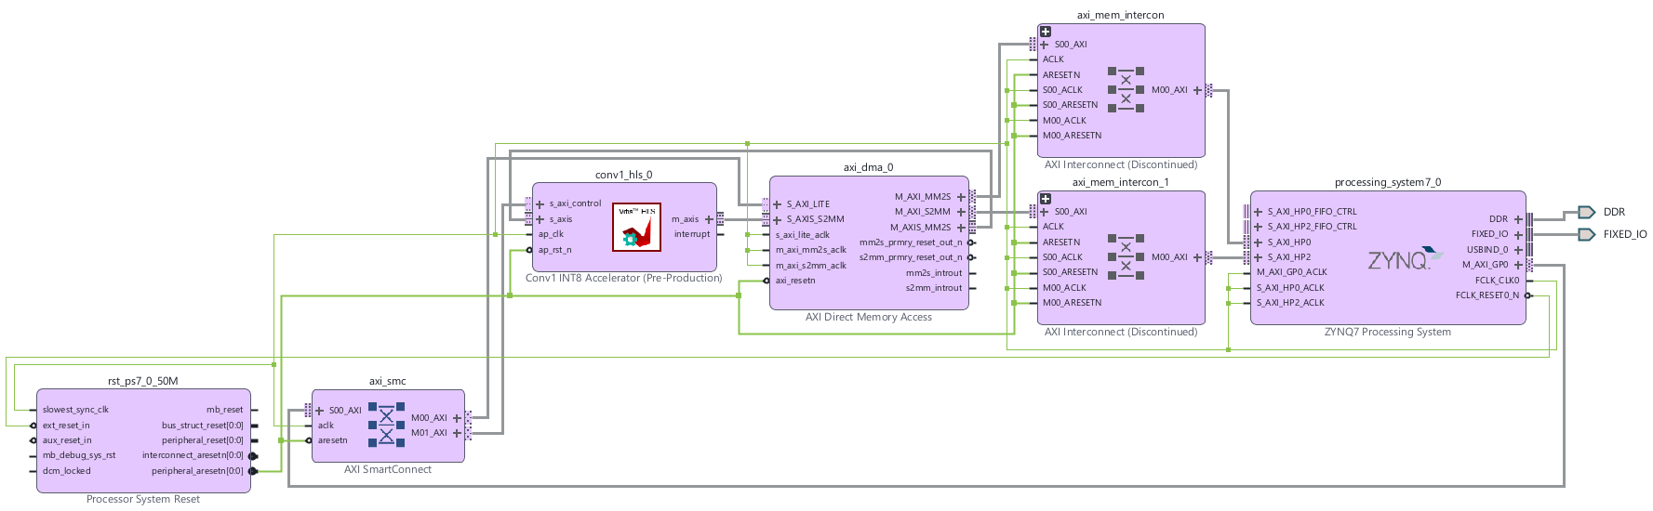
Hình 5. Block Design thực tế trong Vivado: Zynq PS, AXI DMA, IP Conv1, AXI Interconnect và mạch Reset.
DMA sử dụng địa chỉ 32 bit và trường độ dài truyền 16 bit để đáp ứng khối đầu ra 17.672 byte. Mạch được thiết kế với clock mục tiêu 100 MHz. Hai tệp cùng tên gốc, .bit (cấu hình FPGA) và .hwh (thông tin kết nối IP), được PYNQ sử dụng để nạp và truy cập bộ tăng tốc.
Môi trường ARM dùng Python 3.10.4 và tflite-runtime 2.13.0. Bitstream, bộ thực thi mô hình và bộ đệm DMA được nạp hoặc cấp phát trước khi đo, để thời gian khởi tạo không làm sai lệch phép so sánh giữa hai cấu hình.

2.6. Phương pháp đánh giá và kiểm chứng
Ở cấu hình ARM thuần, thời gian đo gồm đưa tensor đầu vào vào mô hình INT8 và lấy kết quả. Ở cấu hình ARM–FPGA, thời gian đo gồm sao chép dữ liệu, đồng bộ bộ nhớ, truyền AXI DMA, điều khiển IP và chạy các lớp còn lại trên ARM. Cả hai dùng đồng hồ time.perf_counter(). Phạm vi đo không bao gồm đọc ảnh, tiền xử lý, nạp cấu hình FPGA hoặc khởi tạo mô hình.
Nhóm chạy khởi động với năm ảnh, sau đó đánh giá trên 995 ảnh kiểm thử. Mỗi ảnh được đo một lần ở mỗi cấu hình; thứ tự chạy được đảo luân phiên nhằm hạn chế ảnh hưởng của thứ tự thực thi. Tệp CSV lưu thời gian và nhãn dự đoán. Kết quả đầu ra giống nhau ở 995/995 ảnh không có nghĩa cả 995 ảnh đều được phân loại đúng.
Độ chính xác là tỷ lệ ảnh dự đoán đúng; precision cho biết mức độ đúng của các dự đoán thuộc một lớp, còn recall là tỷ lệ nhận diện đúng ảnh thực sự thuộc lớp đó. F1 kết hợp precision và recall; macro F1 là trung bình F1 của bốn lớp. Với 995 thời gian xử lý xếp theo thứ tự tăng dần, trung vị (median) là giá trị thứ 498. Chỉ số này thể hiện thời gian xử lý điển hình và ít bị ảnh hưởng bởi một số lượt chạy chậm bất thường.

3. Kết quả thực nghiệm và đánh giá

3.1. Đánh giá thiết kế phần cứng
Mô phỏng chức năng C (C Simulation) đối chiếu IP với chương trình tham chiếu, cho kết quả trùng khớp ở 2.209 từ đầu ra, tương ứng 17.672 giá trị INT8. Hình 6 là báo cáo tổng hợp C (C Synthesis), không phải kết quả mô phỏng RTL. Báo cáo ước lượng độ trễ IP là 9.230 chu kỳ (92,3 µs ở 100 MHz) và II = 1 tại vòng đọc ảnh. Các giá trị này chưa bao gồm thời gian truyền DMA và điều khiển trên bo mạch.
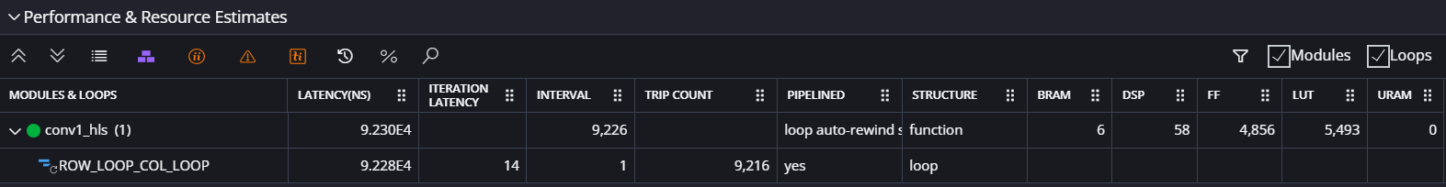
Hình 6. Báo cáo C Synthesis của IP Conv1 trong Vitis HLS: độ trễ, II và tài nguyên ước lượng.
C Synthesis ước lượng 58 DSP cho IP Conv1, còn Vivado báo cáo 62/220 DSP (28,18%) cho toàn hệ thống ở Hình 7. Hai số thuộc những phạm vi tổng hợp khác nhau nên không thể lấy chênh lệch để suy ra chính xác phần tài nguyên bổ sung. Hệ thống sử dụng 8,28% LUT, 4,21% FF và 4,29% BRAM tile. Các tỷ lệ này cho thấy thiết kế còn dư tài nguyên; DSP được dùng nhiều hơn do Conv1 thực hiện các phép nhân–cộng song song.
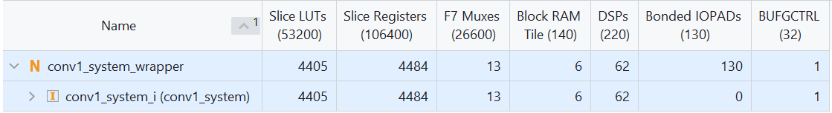
Hình 7. Báo cáo sử dụng tài nguyên của toàn bộ hệ thống sau tổng hợp Vivado.
Hình 8 cho thấy Vivado ước lượng công suất trong chip của toàn hệ thống Zynq PS–PL là 1,508 W, gồm 1,370 W công suất động và 0,137 W công suất tĩnh. Riêng khối PS7 chiếm khoảng 1,266 W công suất động. Nhiệt độ mối nối dự kiến là 42,4 °C khi môi trường ở 25 °C. Các số liệu được tính từ thiết kế đã tổng hợp với độ tin cậy trung bình, nên chỉ dùng để đánh giá sơ bộ khả năng đáp ứng yêu cầu công suất và nhiệt; không phải phép đo trên bo mạch.
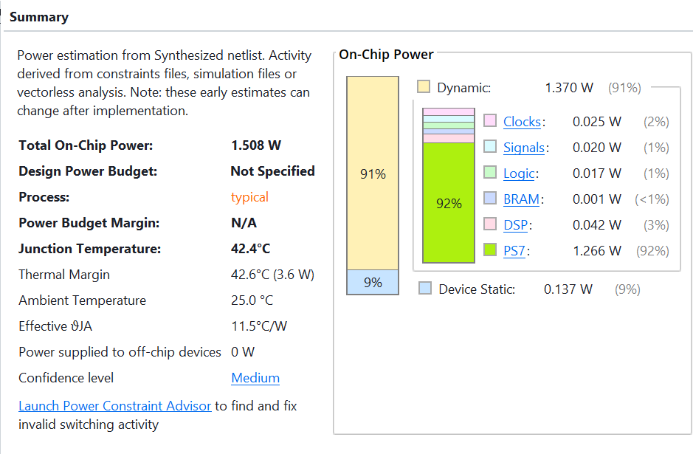
Hình 8. Ước lượng công suất on-chip từ báo cáo Vivado; chưa phải phép đo trên bo mạch.
Theo Hình 9, biên thời gian thiết lập WNS = +2,234 ns và biên thời gian giữ WHS = +0,045 ns. Các giá trị đều dương và không có đường vi phạm trong báo cáo, cho thấy mạch đáp ứng các ràng buộc thời gian của lần triển khai này. Tuy nhiên, WHS có biên dự phòng nhỏ; nếu thay đổi IP hoặc cấu trúc kết nối, cần tổng hợp và kiểm tra thời gian lại.
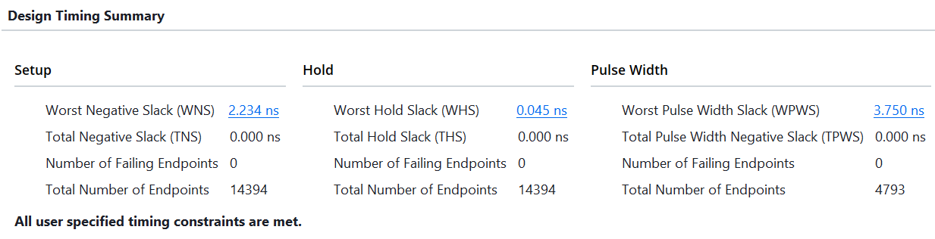
Hình 9. Báo cáo Timing Vivado: các biên thiết lập và giữ đều dương, không có điểm vi phạm.

3.2. Đánh giá kết quả phân loại ảnh MRI
Trên 995 ảnh kiểm thử, hai cấu hình tạo ra tensor INT8 cuối giống nhau ở cả 995 trường hợp. Mỗi cấu hình phân loại đúng 922 ảnh, sai 73 ảnh, đạt độ chính xác 92,66% và macro F1 bằng 0,9194. Điều này cho thấy việc chuyển Conv1 sang FPGA không làm thay đổi kết quả phân loại trên tập dữ liệu đã đo; tuy nhiên, chưa chứng minh các tensor trung gian đều trùng khớp.
Chương trình đối chiếu từng giá trị INT8 ở đầu ra cuối và lưu kết quả so sánh vào CSV. Nhóm chưa lưu đầy đủ các tensor của hai cấu hình để kiểm tra lại từng phần tử, cũng chưa đánh giá riêng sự trùng khớp của tensor sau MaxPool1 trên toàn bộ tập kiểm thử.
Bảng 2 trình bày ma trận nhầm lẫn: hàng là nhãn thực tế và cột là nhãn dự đoán. Meningioma có nhiều ảnh bị nhầm nhất (39/303), còn No tumor có tỷ lệ nhầm cao nhất (22/139, tương đương 15,83%). Vì vậy, cần đánh giá cả số ảnh sai và tỷ lệ sai theo từng lớp, thay vì chỉ xét độ chính xác chung.
Bảng 2. Ma trận nhầm lẫn chung của ARM và ARM-FPGA
Nhãn thật / Dự đoán | Glioma | Meningioma | No tumor | Pituitary
Glioma | 244 | 7 | 0 | 2
Meningioma | 17 | 264 | 12 | 10
No tumor | 3 | 13 | 117 | 6
Pituitary | 1 | 2 | 0 | 297
Bảng 3 tổng hợp các chỉ số precision, recall và F1 của từng nhóm ảnh.
Bảng 3. Chỉ số phân loại theo từng lớp của cả hai cấu hình
Lớp | Precision | Recall | F1 | Số ảnh
Glioma | 0,9208 | 0,9644 | 0,9421 | 253
Meningioma | 0,9231 | 0,8713 | 0,8964 | 303
No tumor | 0,9070 | 0,8417 | 0,8731 | 139
Pituitary | 0,9429 | 0,9900 | 0,9659 | 300
Macro | 0,9234 | 0,9169 | 0,9194 | 995
Recall của Pituitary đạt 99,00%, cao nhất trong bốn lớp. Ngược lại, Recall của No tumor chỉ đạt 84,17%, tương ứng 117/139 ảnh được nhận diện đúng. Macro F1 bằng 0,9194 phản ánh kết quả cân bằng giữa các lớp nhưng không che lấp hạn chế đối với nhóm No tumor.

3.3. Thời gian xử lý và hệ số tăng tốc
Trên 995 ảnh, trung vị thời gian xử lý của ARM thuần là 23,644480 ms/ảnh và của ARM–FPGA là 17,855397 ms/ảnh. Hệ số tăng tốc được tính từ tỷ số hai giá trị trung vị theo phương trình dưới đây. Tỷ số tổng thời gian đạt 1,324107, tương ứng mức tăng tốc 1,324 lần sau khi làm tròn.
$$S=\frac{23.644480}{17.855397}≈1.3242$$
Bảng 4. Thời gian suy luận và hệ số tăng tốc trên tập kiểm thử
Chỉ tiêu | Kết quả | Phạm vi
ARM thuần | 23,644 ms | Trung vị 995 ảnh
FPGA + DMA | 1,452 ms | Truyền dữ liệu và điều khiển IP
Các lớp còn lại trên ARM | 16,431 ms | Phần mạng sau Pool1
ARM-FPGA | 17,855 ms | FPGA + DMA và các lớp còn lại
Hệ số tăng tốc | 1,324× | Tỷ số hai trung vị
Thời gian giảm | 5,789 ms; 24,48% | So với trung vị ARM
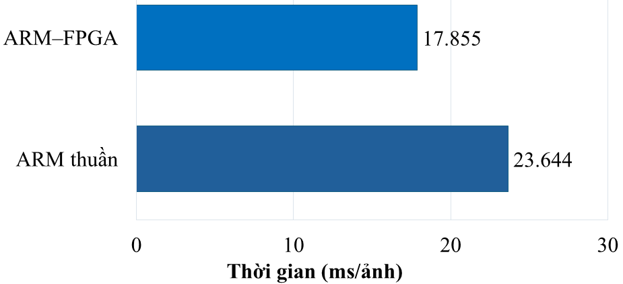
Hình 10. So sánh latency trung vị ARM-only và ARM–FPGA trên 995 ảnh.
So với ARM thuần, cấu hình ARM–FPGA giảm trung vị thời gian xử lý 5,789 ms/ảnh, tương đương 24,48%. Phép đo bao gồm truyền dữ liệu và suy luận, nhưng không bao gồm đọc ảnh, tiền xử lý hay khởi tạo hệ thống.
Trong C Synthesis, độ trễ ước lượng của IP là 0,0923 ms, trong khi trung vị thời gian FPGA kèm DMA đo trên bo mạch đạt 1,452 ms. Hai số liệu không cùng phạm vi: phép đo thực còn bao gồm điều khiển, đồng bộ bộ nhớ và truyền dữ liệu. Các lớp còn lại chạy trên ARM có trung vị 16,431 ms, chiếm phần lớn thời gian của cấu hình phối hợp. So với FINN [3] tăng tốc nhiều lớp theo luồng, kiến trúc Conv1 của nhóm đơn giản hơn nhưng vẫn chịu chi phí truyền dữ liệu giữa PS và PL.
Trung vị của tổng không nhất thiết bằng tổng các trung vị. Vì vậy, 1,452 + 16,431 = 17,883 ms khác trung vị 17,855 ms của toàn hệ thống. Nghiên cứu dùng trung vị thời gian đo trực tiếp của từng cấu hình để xác định hệ số tăng tốc. Phép thử 30 lượt trên một ảnh chỉ được dùng để kiểm tra bổ sung.

3.4. Hạn chế và hướng phát triển
Dữ liệu chưa được xác minh độc lập theo bệnh nhân và chưa loại bỏ ảnh gần trùng. Recall của nhóm No tumor còn 84,17%. Kết quả độ chính xác ghi nhận ở Edge Impulse (93,07%) và trên PYNQ-Z2 (92,66%) chênh 0,41 điểm phần trăm; hiện chưa có đủ bằng chứng để quy khác biệt này cho phần cứng hoặc bước tiền xử lý.
Mô phỏng C và kết quả đầu ra cuối giống nhau trên 995 ảnh hỗ trợ đánh giá tính đúng đắn trong phạm vi kiểm thử. Tuy nhiên, nhóm chưa so sánh trực tiếp toàn bộ tensor sau MaxPool1. Công suất mới được Vivado ước lượng; thời gian xử lý trên mỗi ảnh cũng mới đo một lượt cho mỗi cấu hình nên chưa đánh giá được độ biến thiên giữa các lần đo độc lập.
Hướng phát triển gồm đo lặp thời gian xử lý, tính thông lượng (số ảnh xử lý mỗi giây) và phân vị 95 của độ trễ (P95). P95 là mức thời gian mà khoảng 95% số lần đo không vượt quá; khi sắp xếp 995 giá trị tăng dần theo quy tắc nearest-rank, P95 là giá trị thứ 946. Chỉ số này bổ sung cho trung vị bằng cách phản ánh những lượt xử lý chậm. Về phần cứng, có thể mở rộng tăng tốc sang Conv2 hoặc giảm số lần truyền DMA, đồng thời đánh giá lại tài nguyên và khả năng đáp ứng thời gian.
$$0.95×995=945.25⇒k=946$$

4. Kết luận
Nghiên cứu đã triển khai IP Conv1–ReLU–MaxPool1 INT8 bằng Vitis HLS và tích hợp với AXI DMA trên PYNQ-Z2; các lớp CNN còn lại chạy trên ARM. C Synthesis ước lượng II = 1 tại vòng đọc ảnh và độ trễ riêng IP là 92,3 µs. Kết quả Vivado cho thấy mức dùng tài nguyên nằm trong giới hạn thiết bị và mạch đáp ứng các ràng buộc thời gian đã khai báo. Trên 995 ảnh kiểm thử, hai cấu hình có cùng đầu ra cuối, đạt độ chính xác 92,66%, macro F1 bằng 0,9194 và hệ số tăng tốc 1,324 lần.
Kết quả khẳng định khả năng triển khai kiến trúc phối hợp ARM–FPGA cho bài toán MRI INT8 trên PYNQ-Z2. Mức tăng tốc hiện còn bị giới hạn bởi chi phí DMA và thời gian chạy các lớp còn lại trên ARM. So với kiến trúc mạng nhị phân nhiều lớp của FINN [3], đóng góp của nghiên cứu là thiết kế và kiểm chứng thực nghiệm một khối Conv1 INT8 trong hệ thống cụ thể. Những bước tiếp theo cần ưu tiên kiểm tra tensor trung gian, đánh giá độ trễ qua nhiều lần đo và đo công suất thực tế.

Lời cảm ơn
Nhóm tác giả trân trọng cảm ơn TS. Trương Quang Phúc đã hướng dẫn thực hiện đề tài.

Tuyên bố dữ liệu sẵn có
Dữ liệu gốc BRISC được công bố tại nguồn [4]. Mã nguồn, mô hình xuất, notebook và kết quả thực nghiệm của đề tài được lưu trong hồ sơ dự án để phục vụ đối chiếu và tái lập.

Xung đột lợi ích
Các tác giả tuyên bố không có xung đột lợi ích trong bài báo này.

TÀI LIỆU THAM KHẢO
[1] V. Sze, Y.-H. Chen, T.-J. Yang, and J. S. Emer, “Efficient processing of deep neural networks: A tutorial and survey,” Proc. IEEE, vol. 105, no. 12, pp. 2295–2329, Dec. 2017, doi: 10.1109/JPROC.2017.2761740.
[2] B. Jacob et al., “Quantization and training of neural networks for efficient integer-arithmetic-only inference,” in Proc. IEEE/CVF Conf. Comput. Vis. Pattern Recognit. (CVPR), 2018, pp. 2704–2713, doi: 10.1109/CVPR.2018.00286.
[3] Y. Umuroglu et al., “FINN: A framework for fast, scalable binarized neural network inference,” in Proc. ACM/SIGDA Int. Symp. Field-Program. Gate Arrays (FPGA), 2017, pp. 65–74, doi: 10.1145/3020078.3021744.
[4] A. Fateh et al., “BRISC: Annotated dataset for brain tumor segmentation and classification,” Sci. Data, vol. 13, Art. no. 361, 2026, doi: 10.1038/s41597-026-06753-y.
[5] Google, “LiteRT 8-bit quantization specification.” [Online]. Available: https://developers.google.com/edge/litert/conversion/tensorflow/quantization/quantization_spec. [Accessed: Oct. 31, 2026].
[6] PYNQ, “DMA,” PYNQ Documentation. [Online]. Available: https://pynq.readthedocs.io/en/latest/pynq_libraries/dma.html. [Accessed: Oct. 31, 2026].
[7] TUL Corp., “PYNQ-Z2 board specifications,” PYNQ-Z2 Product Specification. [Online]. Available: https://www.tulembedded.com/fpga/images/PYNQ-Z2_PA_v2_pp_20201209_STD.pdf. [Accessed: Nov. 10, 2026].

Thông tin nhóm tác giả
Bảng 5. Danh sách thành viên thực hiện đề tài
Họ và tên | Mã số sinh viên
Lê Quốc Khánh | 24161276
Đặng Quang Được | 24161217
Lê Minh Hải | 24161225
Nguyễn Mai Trung Dũng | 24161206
Nguyễn Hữu Đức | 24161221
Lã Phan Ân Kỳ | 24161294

